六个数据包共计104个mat文件，每个文件包含12个声道枪声信息104x12=1248个数据

（一个mat应该对应一次测试

Pistol：手枪 Revolver：左轮

1、Sig 239_357手枪 10个mat 120个数据

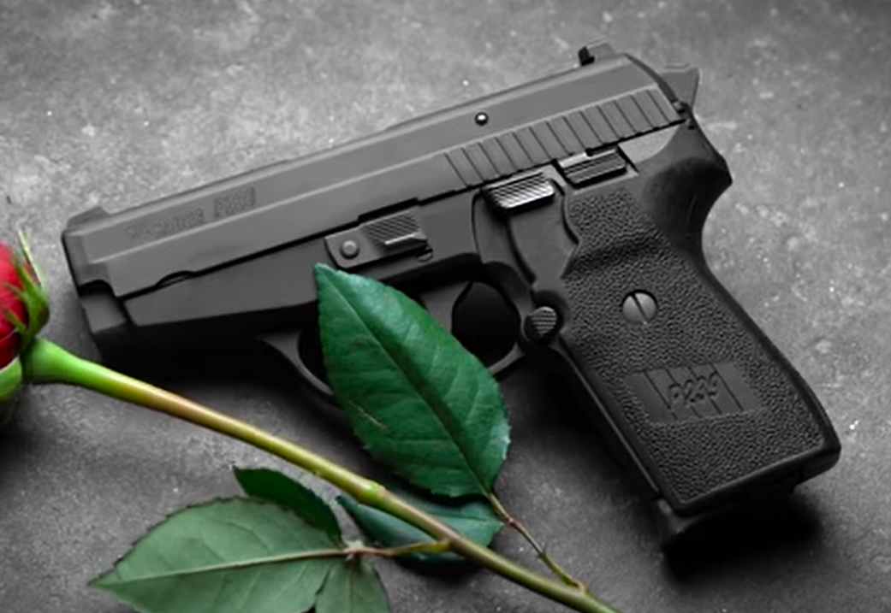

2、SP101 38左轮手枪 9个mat 108个数据

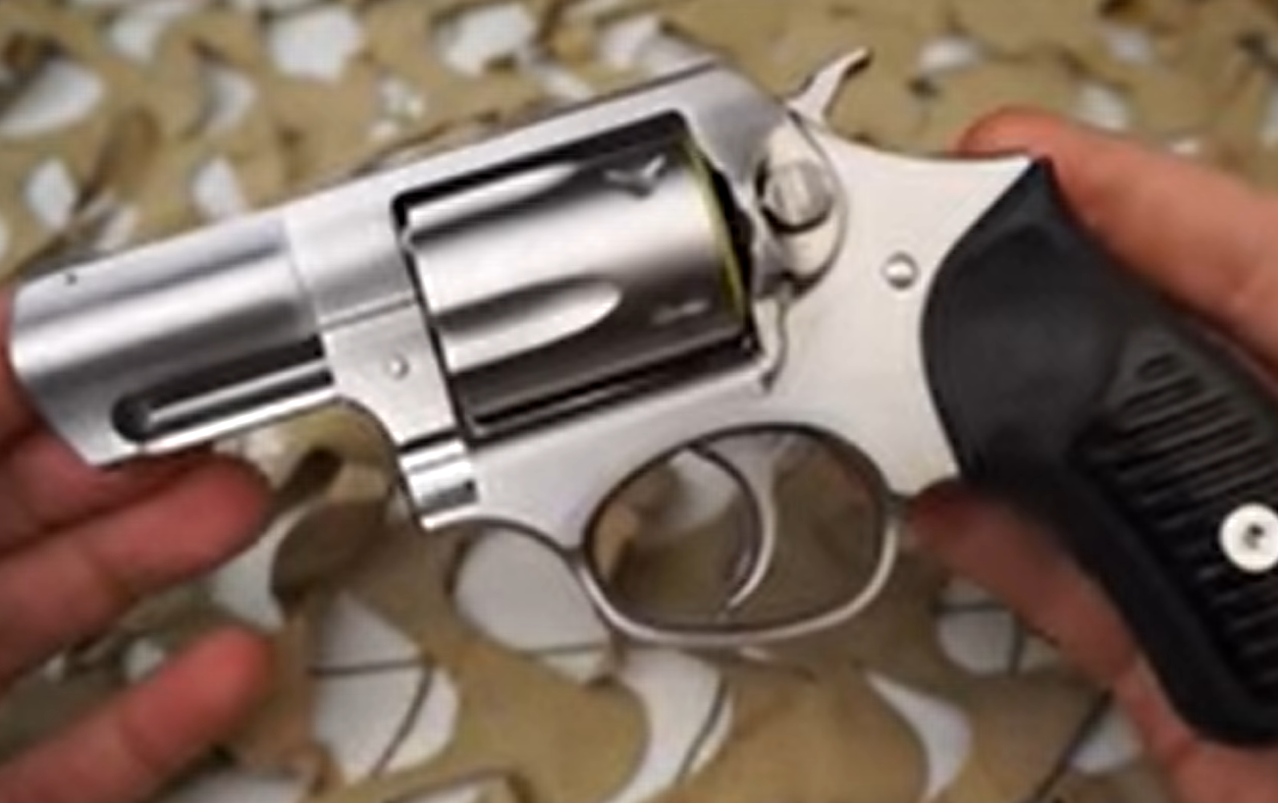

3、SP101 357左轮手枪 10个mat 120个数据

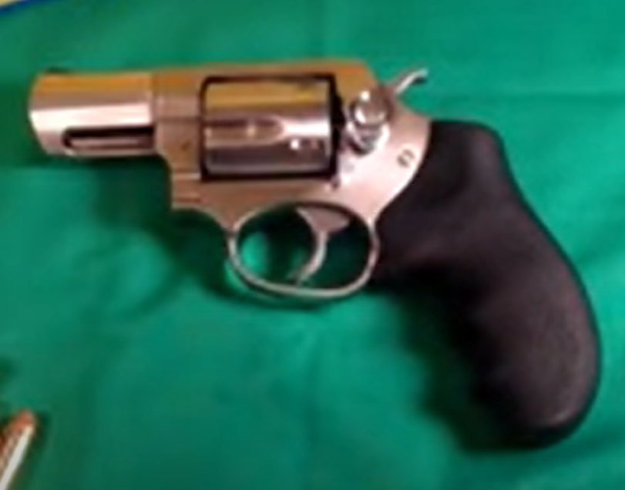

4、Glock 19 9mm手枪 10个mat 120个数据

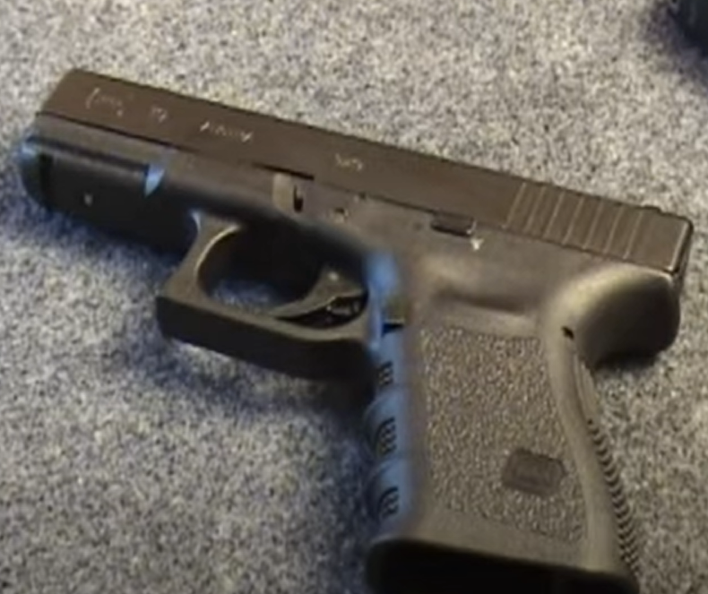

5、Glock 23 40手枪 10个mat 120个数据

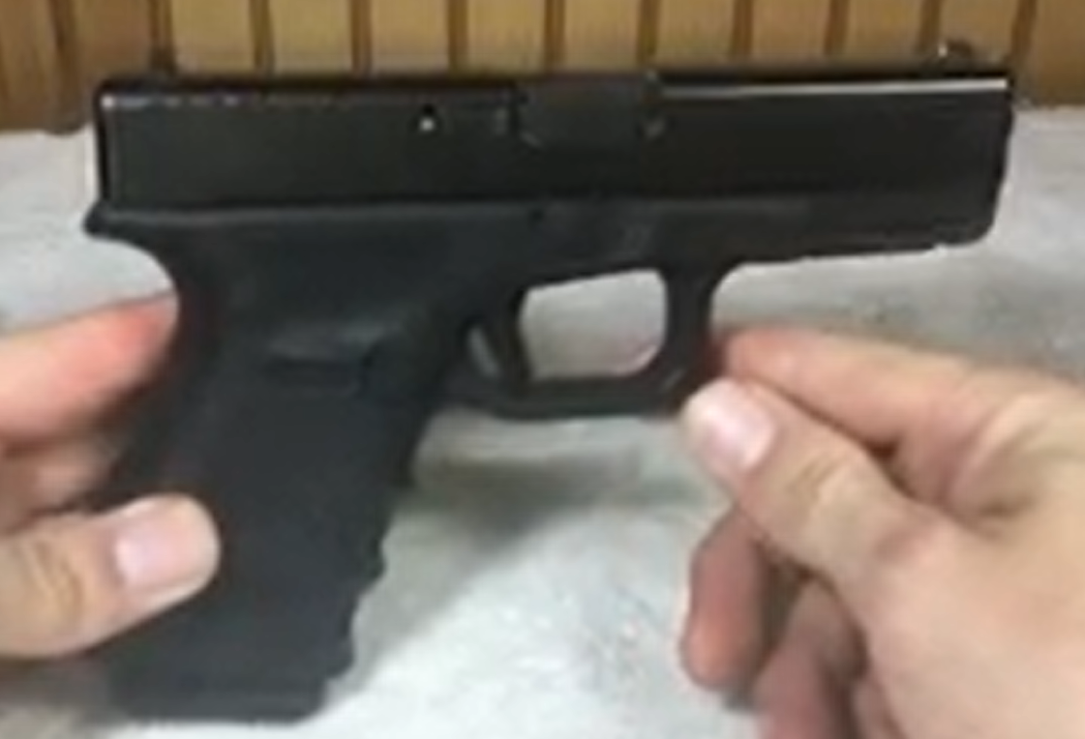

6、AR 15步枪 10个mat 120个数据

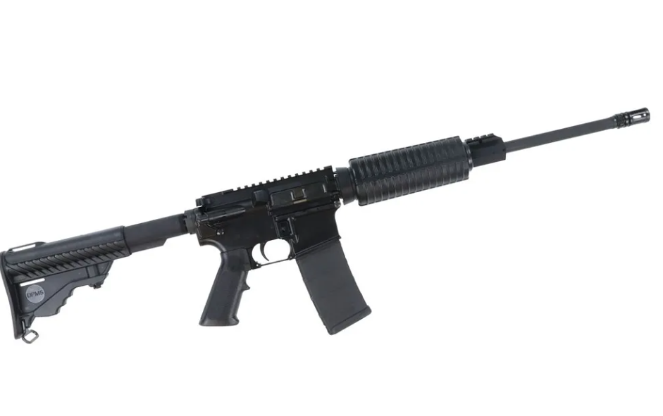

7、柯尔特1911 45手枪 10个mat 120个数据

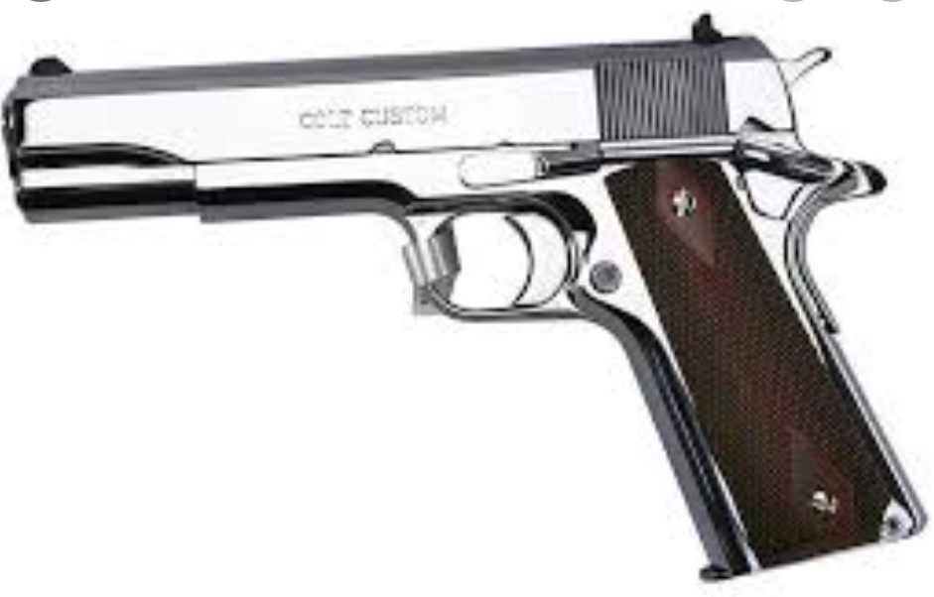

8、22式步枪 10个mat 120个数据 （增益20db的12个mat144个数据）

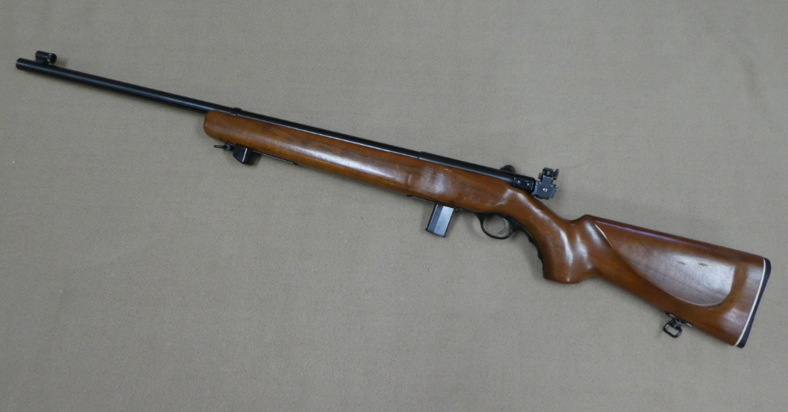

9、308式步枪 10个mat120个数据

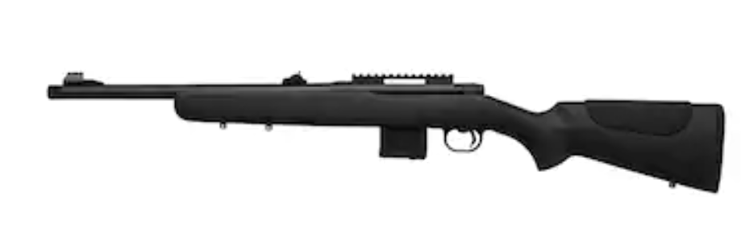

10、12 ga 霰弹枪 3个mat 48个数据

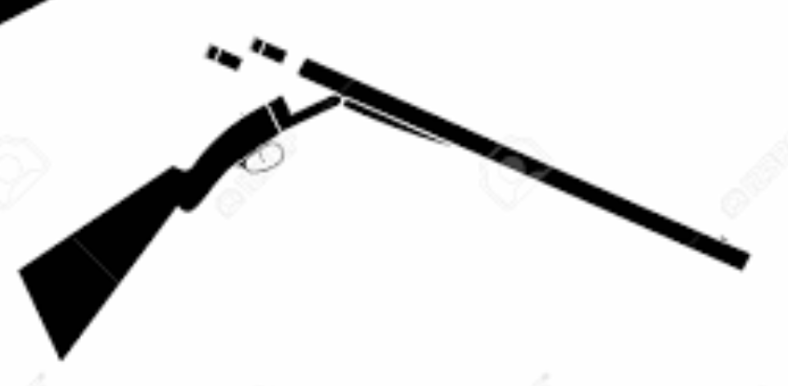

每个mat有8个低声压 4个高声压

1. 从大体上看质量没太大问题，但是从枪支种类来说还是太少了 数据量用来做训练也够呛
2. 如果是近距离测量还需要扳机、撞针等数据集，如果是远距离测量需要面对多径反射等
3. ~~这些枪是美国民用热销品？毕竟他做的法律取证~~
4. Acoustical modeling of gunshots including directional information and reflections

Acoustical Characterization of Gunshots

MODELING AND SIGNAL PROCESSING OF ACOUSTIC GUNSHOT RECORDINGS

我只看了他关于枪声检测的三篇主要论文，其他会议的我没有看 我不知道你说的那个报告是哪篇，发给我看一下

1. 为什么分为高声压低声压不太懂，数据集里的枪声没有混杂很多噪音
2. 我觉得从这个数据集入手做分类器不太靠谱，如果我们走算法实现可以做类似“一种新型的声学事件分类方法”之类的，如果做枪声检测系统要一条龙把多径反射，混响，环境噪音等等全部干掉才有准确率，之前论文总结中也指出有时候想分离较为困难